**15所二室关于可靠性评估软件中数据管理功能的修改建议：**

1）目前数据管理功能只对应力、温度数据进行了查询与管理，但测试结果包含了其他有效数据，应提取各类测试中的特征数据，进行全面的查询与管理，如振动、变形等特征参量；

2）在查询显示中，目前可选择“测点”、“加注/发射”进行数据对比查看，应增添“测试时刻”“数据类别”选项，即可单独或组合查看“应力”、“温度”、“振动”等；（单独查询：如某测试时刻，发射期间，测点1，应力随时间的变化；组合查看：如测试时刻1、测试时刻3和测试时刻4，加注期间，测点1，振动加速度值随时间的变化；

3）当前数据查询格式中，横坐标为测试序号值，且应力、温度不具有时间变化规律。而对于数据查询的显示，应为某测试数据随时间的变化。如选择“某次测试”、“测点1”、“加注”、“温度值”，即可显示该测试下温度随测试记录时间的变化；

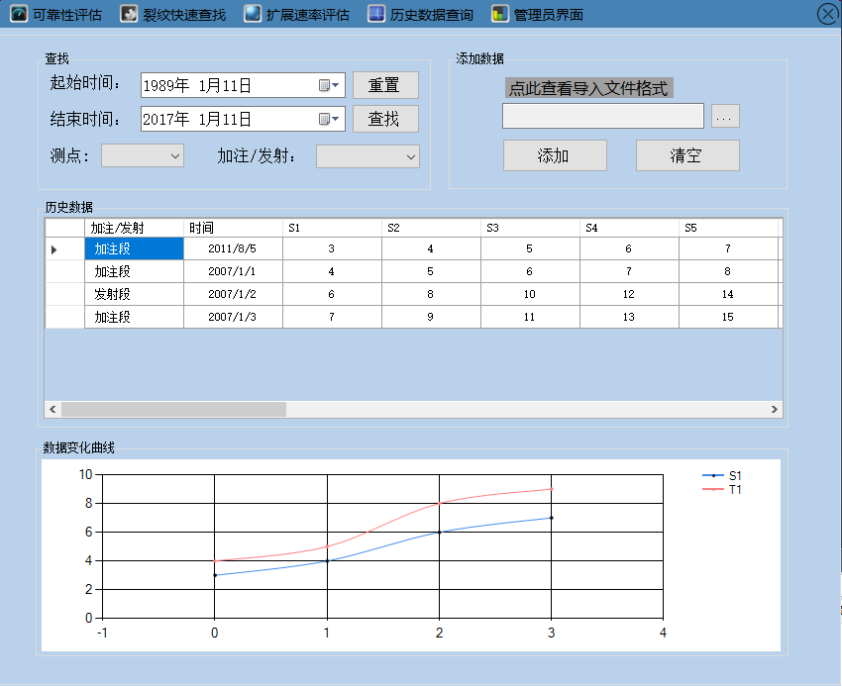

增加筛选项

应为时间坐标

4）应对历史数据管理制定规范，即当获取测试数据后，确定如何将测试数据转换为软件可读取、可查询的数据格式（特征数据是什么？怎样的数据存储格式、布置可由软件读取）；